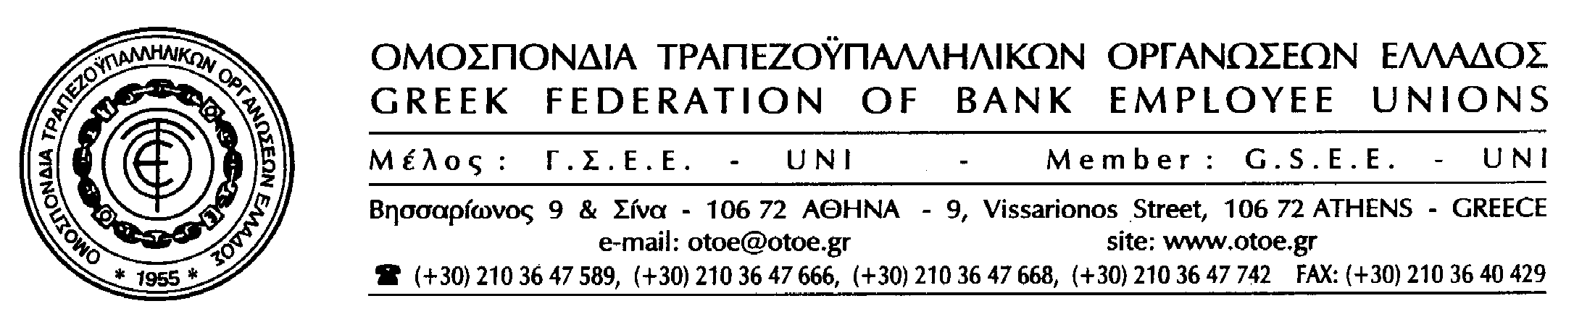

Αθήνα, 17 Μαρτίου 2013

ΕΓΚΛΗΜΑΤΙΚΗ ΑΠΟΦΑΣΗ
ΤΟΥ EUROGROUP
ΓΙΑ ΤΙΣ ΤΡΑΠΕΖΕΣ ΤΗΣ ΚΥΠΡΟΥ

Η ΟΤΟΕ ΑΠΑΙΤΕΙ: ΑΛΛΑΓΗ ΤΗΣ ΑΠΟΦΑΣΗΣ ΚΑΙ
ΠΡΟΣΤΑΣΙΑ ΤΩΝ ΚΑΤΑΘΕΤΩΝ ΚΑΙ ΤΩΝ ΕΡΓΑΖΟΜΕΝΩΝ

Η χθεσινή απόφαση του Eurogroup να ζητήσει από τη Κυπριακή Κυβέρνηση να εγκρίνει το κούρεμα των καταθέσεων σε όλες τις Τράπεζες που λειτουργούν στην Κύπρο από 6,7% έως 9,9% ΕΙΝΑΙ ΕΓΚΛΗΜΑΤΙΚΗ.

Η ΟΤΟΕ:
- Καταδικάζει αυτή την εγκληματική απόφαση του Eurogroup για την Κύπρο, η οποία αφαιρεί παράνομα και αυθαίρετα λαϊκές αποταμιεύσεις και δημιουργεί όρους αποσταθεροποίησης του τραπεζικού συστήματος γιατί κλονίζει στη συνείδηση των καταθετών και των συναλλασσόμενων το υπ’ αριθμόν 1 προϊόν της Πίστης που πωλούν οι Τράπεζες και μάλιστα με την εγγύηση των κρατών και την οικονομική στήριξη των κοινωνιών.
- Εκφράζει με απόλυτη βεβαιότητα την πεποίθηση ότι το τραπεζικό σύστημα στην Ελλάδα δεν κινδυνεύει δεδομένου, ότι, έχει ήδη δρομολογηθεί και βρίσκεται σε εξέλιξη η ανακεφαλαιοποίησή του, γεγονός που καθιστά εξασφαλισμένη τη λειτουργία των ελληνικών τραπεζών.
Ως εκ τούτου οι καταθέσεις σε όλες τις Τράπεζες που λειτουργούν στην Ελλάδα είναι εξασφαλισμένες στο σύνολό τους και δεν συντρέχει κανένας λόγος ανησυχίας στους πελάτες των Τραπεζών.
- Θεωρεί, ότι οι ελληνικές τράπεζες έχουν τη δυνατότητα να στηρίξουν τις Κυπριακές Τράπεζες που λειτουργούν στην Ελλάδα, στηρίζοντας, έτσι, τους καταθέτες και τους συναλλασσόμενους αυτών των Τραπεζών και κατ’ επέκταση τη σταθερότητα του συστήματος στο σύνολό του.
- Απαιτεί την Προστασία της Εργασίας και των δικαιωμάτων όλων των εργαζομένων των Κυπριακών Τραπεζών που λειτουργούν στην Ελλάδα και επισημαίνει, ότι, στην κατεύθυνση αυτή επιβάλλεται η δέσμευση της Κυβέρνησης και των ελληνικών Τραπεζών, δεδομένου, ότι, το πρόβλημα αυτό είναι πρόβλημα του κλάδου και αποτελεί βασικό όρο για τη διατήρηση της σταθερότητας του συστήματος.


Η ΟΤΟΕ θα συνεχίσει να παρακολουθεί ώρα με την ώρα τις εξελίξεις στο θέμα αυτό, επισημαίνοντας, ότι, στα πλαίσια της κοινωνικής και πολιτικής ευθύνης που πρέπει να αναληφθεί από όλους έχει ιδιαίτερη σημασία να διασφαλιστεί η κοινωνική συνοχή, η λειτουργία των Τραπεζών και η σταθερότητα του συστήματος σε όφελος της οικονομίας και των συναλλασσόμενων καθώς και η απασχόληση των εργαζομένων στις Τράπεζες, οι οποίοι αποτελούν το βασικότερο στοιχείο για την επιτυχία αυτής της εθνικής και κοινωνικής προσπάθειας

ΤΟ ΓΡΑΦΕΙΟ ΤΥΠΟΥ ΤΗΣ ΟΤΟΕ

Σημ.: Για το θέμα αυτό θα συνεδριάσει η Ε.Γ. της ΟΤΟΕ την Τρίτη 19/3 στις 10.00 το πρωί

